BASTA DE ASESINATOS, SI A LA VIDA.
🌑Tras casi dos meses de agonía, falleció Rosalino Flores, joven de 22 años que recibió más de 30 perdigones de metal en el estómago durante las protestas en Cusco. Con él, suman 49 los civiles ejecutados x las fuerzas orden durante el régimen de Dina Boluarte.

Expresamos nuestra solidaridad y profundo pesar a su familia.
#CNDDHH
#Justicia
TW: https://bit.ly/42y3deA
IG: https://bit.ly/3TASTOM
FB: https://bit.ly/3JZyekC
Una víctima mas que muere por la VIOLENCIA Y EL DESGOBIERNO en el Perú.
Es triste y doloroso para el país vivir como nos deja un hermano más asesinado por las fuerzas del orden en el Perú.

El valor a la vida pierde su sentido y el tiempo pasa esperando que esto no quede en la impunidad.

Que sorda son las autoridades ante el clamor de la población que respondas a sus
necesidades vitales y al contrario las respuestas son con balas, represión, discriminación.

La Coalición está integrada por el Ejecutivo, el Congreso, las Fuerzas Armadas y Policiales, el empresariado, los medios de comunicación, la Fiscalía, el Poder Judicial y el Tribunal Constitucional imperan con todo el poder en el país manchando sus manos de sangre peruana.

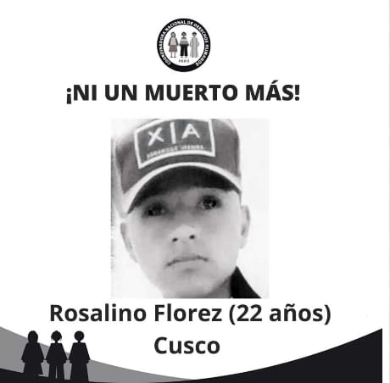

BASTA YA DE ASESINATOS.

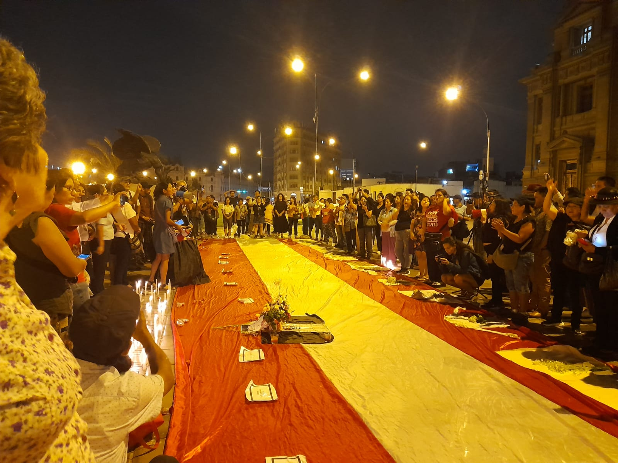
VIGILIA POR ROSALINO

